|  |  |  |
| --- | --- | --- |
|  |  |  |

|  |
| --- |
| Richtpunt Campus Zottegem  Sabina van Beierenlaan 35  9620 ZOTTEGEM  Telefoon: 09 360 19 93  E-mail: [info@pti-zottegem.be](mailto:info@pti-zottegem.be) |

|  |
| --- |
| **Geïntegreerde proef:**  **Het weerstation** |

|  |
| --- |
|  |

|  |  |
| --- | --- |
| Leerling: | Stijn De Schrijver |
| Klas: | 6EE |
| Schooljaar: | 2020-2021 |
| Begeleiders: | Dhr. J. Gillis  Dhr. M. Van Der Meersch |

Inhoudstafel

Inhoud

Voorwoord 4

1. Inleiding 5

2. De Arduino 6

2.1. Informatie 6

2.2. Technische specificaties 6

2.3. De Arduino Uno pinnen 7

2.3.1. Stroom 7

2.3.2. Vin 7

2.3.3. LED 7

2.3.4. SPI 7

2.3.5. I2C 8

2.3.6. Seriële communicatie 8

3. Verduidelijking van gemeten grootheden 8

3.1. Wat is relatieve luchtvochtigheid? 8

3.2. Wat is luchtdruk? 8

3.3. Wat is Uv-straling? 8

4. De sensoren 9

4.1. De BME280 9

4.2. De SI1145 9

4.3. De windwijzer 10

4.4. De anemometer 10

5. De communicatie 11

5.1. nRF24L01-module 11

5.1.1. Uitleg 11

5.1.2. Pin-out 11

5.1.3. Technische specificaties 12

6. Het zonnepaneel 12

6.1. Algemeen 12

6.2. Soorten zonnepanelen 12

6.2.1. Monokristallijne zonnepanelen 12

6.2.2. Polykristallijne zonnepanelen 12

6.2.3. Amorf zonnepanelen 13

6.3. Sunplus 50s 13

6.3.1. Informatie 13

6.3.2. Karakteristiek 13

6.4. De hellingsgraad 13

7. De batterij 13

7.1. Type 13

7.2. Oplaadkarakteristiek 14

7.2.1. Stroom in functie van tijd 14

7.2.2. Spanning per cel in functie van temperatuur 14

8. Schema 15

Bronnen 16

# Voorwoord

Ik ben Stijn De Schrijver. Ik studeer aan Richtpunt Campus Zottegem en ik volg Elektriciteit-Elektronica in het 6de jaar. We hebben gekozen om als eindwerk een weerstation te maken waarvan de gegevens te raadplegen zijn op een website.

Omdat er nu nog geen online weerstation is in Zottegem hebben wij ervoor gekozen om zelf een weerstation te bouwen. De grootste uitdaging tot nu toe was om zoveel mogelijk gegevens met zo weinig mogelijk bytes te verzenden. Jarne en ik doen de aansluitingen en de codering aan de transmitterzijde, Wout en Yenten doen alles aan de receiverzijde en Yenten gaat de website maken die geraadpleegd kan worden voor alle gegevens van het weerstation te kunnen bekijken.

Jarne Ribbens Stijn De Schrijver

Wout Haelvoet Yenten Trosschaert

# Inleiding

Wij volgen sinds de 2de graad de richting Elektriciteit-Elektronica. We moesten in het 5de jaar al nadenken welk project we zouden verwezenlijken als GIP. We hebben ervoor gekozen om een volledig autonoom weerstation te bouwen waarvan alle gemeten waarden kunnen

geraadpleegd worden op een website. De grootheden die we gaan uitlezen zijn de temperatuur, de luchtvochtigheid, de luchtdruk, de windsnelheid, de windrichting, de Uv-straling en de neerslag. Er zijn veel meer dingen die gemeten kunnen worden, er kunnen ook voorspellingen gedaan worden en er kunnen dingen berekend worden maar nu beperken we ons tot deze gegevens.

Bij het bouwen van het weerstation hebben we ons in 2 groepen verdeeld. De eerste groep bestaande uit mijzelf en Jarne Ribbens houdt zich bezig met alles aan en rond het weerstation plus het draadloos verzenden van de gegevens van het weerstation en de 2de groep bestaande uit Wout Haelvoet en Yenten Trosschaert houdt zich bezig met het ontvangen van de gegevens van het weerstation en zorgen ervoor dat die op de webserver terecht komen.

We hebben het uitlezen van de sensoren verdeeld onder Jarne Ribbens en mijzelf.

Houdt Jarne zich bezig met:

* De anemometer
* De windrichting
* De pluviometer
* Het zonnepaneel

Terwijl ik mij bezig hou met het uitmeten van:

* De temperatuur
* De luchtdruk
* De luchtvochtigheid
* Uv-straling

# De Arduino

Wij hebben ervoor gekozen om met een Arduino Uno te werken omdat die beschikt over de nodige pinnen en omdat de Arduino Uno relatief compact.

## Informatie

De Arduino Uno is een microcontrollerbord die gebaseerd is op de ATmega328P. Hij heeft 14 digitale input-/output-pinnen (waarvan 6 kunnen gebruikt worden als PWM-uitgangen) en 6 analoge ingangen, een USB-aansluiting, stroomaansluiting, een ICSP-header (SPI-interface) en een resetknop. Deze Arduino heeft een kloksnelheid van 16Mhz. Deze Arduino is programmeerbaar met de Arduino IDE.

## Technische specificaties

|  |  |
| --- | --- |
| MICROCONTROLER | ATmega328P |
| WERKINGSSPANNING | 5V |
| INGANGSSPANNING  (aanbevolen) | 7-12V |
| INGANGSSPANNING  (maximaal) | 6-20V |
| DIGITALE I/O PINNEN | 14 |
| Digitale PWM I/O PINNEN | 6 |
| ANALOGE INGANG PINNEN | 6 |
| DC STROOM PER PIN | 20mA |
| DC STROOM VOOR 3.3V | 50mA |
| FLASH MEMORY | 32kB waarvan 0.5kB gebruikt door de bootloader |
| SRAM | 2kB |
| EEPROM | 1kB |
| KLOKSNELHEID | 16Mhz |
| INGEBOUWDE LED | Pin 13 |
| LENGTE | 68.6 mm |
| BREEDTE | 53.4 mm |
| GEWICHT | 25 g |

## Introduction to Arduino Uno - The Engineering Projects De Arduino Uno pinnen

### Stroom

Deze pinnen worden geleverd met standaard bedrijfswaarden variërend van 20mA tot 40mA. Er worden interne pull-up weerstanden gebruikt in het bord om stroomoverschrijding te beperken.

### Vin

De Vin is de ingangsspanning die wordt geleverd aan het Arduino-bord. Deze pin wordt gebruikt om spanning te leveren. Als er spanning wordt geleverd via de DC power jack dan is deze toegankelijk via deze pin. De power jack en Vin hebben een spanningsbereik tussen de 7V en de 20V.

### LED

De Arduino Uno heeft een ingebouwde LED die is aangesloten op pin 13. Door een hoge waarde aan de pin te geven zal de LED aan gaan en bij een lage waarde zal die uit gaan.

### SPI

SPI staat voor Serial Peripheral Interface. Op de pinnen 10(SS), 11(MOSI), 12(MISO), 13(SCK) kan je communicatie via SPI mogelijk maken m.b.v. een SPI-bibliotheek.

### I2C

Een I2C-schakeling is een masterreader/slave-sender schakeling. De communicatie is toegankelijk via de Wire bibliotheek. Hiervoor kan je de SDA en SCL-pinnen gebruiken maar ja kan het ook aansluiten op de pinnen A4 en A5.

### Seriële communicatie

De seriele communicatie kan worden uitgevoerd door pin 0 (Rx) en pin 1 (Tx). Deze kunnen worden gebruikt om gegevens te verzenden en te ontvangen. De Rx-pin kan worden gebruikt om gegevens te ontvangen en de Tx-pin voor gegevens te verzenden.

# Verduidelijking van gemeten grootheden

## Wat is relatieve luchtvochtigheid?

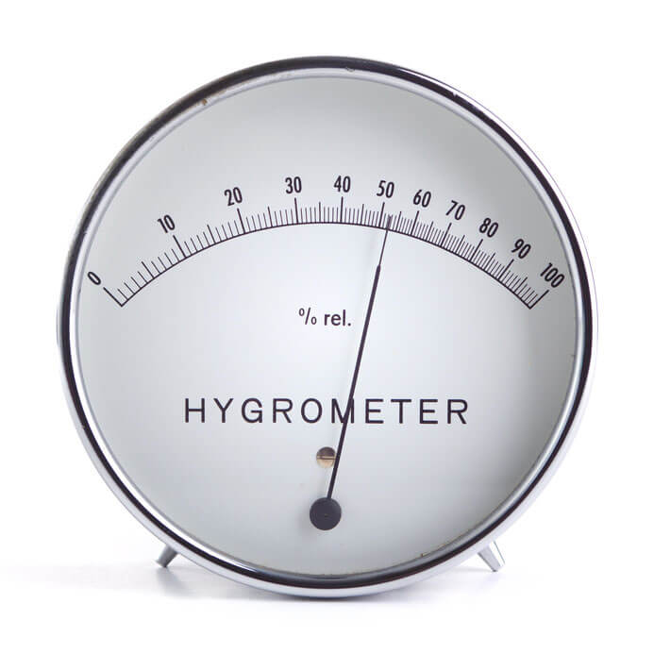De relatieve luchtvochtigheid is een natuurkundige grootheid. Dit is het percentage van de maximale hoeveelheid waterdamp die de lucht bij de gegeven temperatuur en luchtdruk bevat. De relatieve vochtigheid geeft aan hoeveel waterdamp de lucht bevat, dus hoe vochtig het is.

## Wat is luchtdruk?

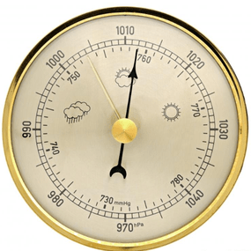De luchtdruk is de [druk](https://nl.wikipedia.org/wiki/Hydrostatische_druk) die [lucht](https://nl.wikipedia.org/wiki/Lucht) uitoefent op voorwerpen, vloeistoffen en gassen die zich in de [aardatmosfeer](https://nl.wikipedia.org/wiki/Aardatmosfeer) bevinden. De luchtdruk wordt weergegeven in hectopascal (hPa). Er is een luchtdruk omdat lucht onder invloed staat van de zwaartekracht van de aarde. De luchtdruk werkt in alle richtingen.

## Wat is Uv-straling?

Ultraviolet is elektromagnetische straling die niet met het menselijke oog waarneembaar is. De golflengte van de straling ligt tussen de 100 en 400nm. Een overmaat van Uv-straling kan schadelijk zijn voor organismen en mensen.

# De sensoren

## De BME280

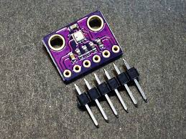Wij hebben gekozen voor de BME280 van Bosch. Deze sensor biedt ons de keuze om hem aan te sluiten via een SPI-interface of een I2C interface. Wij hebben gekozen om hem aan te sluiten via de I2C-interface van de Arduino Uno. We hebben hem gekozen omdat hij een laag energieverbruik heeft en compact is. Deze sensor bespaart ons ook een aantal kabels omdat deze hij de temperatuur, de luchtdruk en de luchtvochtigheid kan meten.

Het meetbereik van de BME280 kan u in de volgende tabel raadplegen.

|  |  |  |  |  |
| --- | --- | --- | --- | --- |
| **Grootheid** | **Minimum bereik** | **Maximum bereik** | **Afwijking** | **Eenheid** |
| Temperatuur | -40 | 85 | 3% | °C |
| Luchtdruk | 0 | 100 | ± 2-3 % | % |
| Luchtvochtigheid | 300 | 1100 | 0,2 Pa | hPa |

## De SI1145

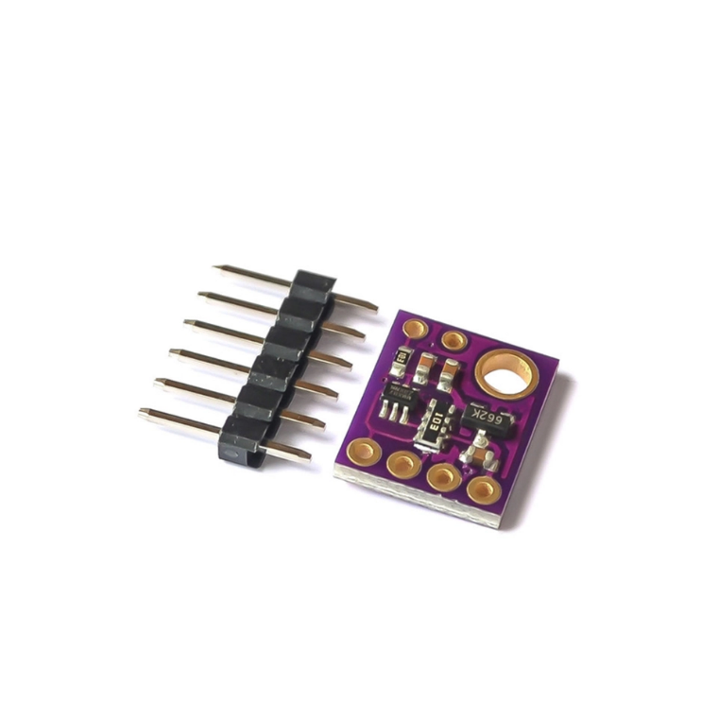Na een tijdje zoeken hebben we gekozen voor de SI1145. Deze sensor heeft een laag energieverbruik en kan 3 dingen uitmeten waaronder het zichtbaar licht, de Uv-straling en de hoeveelheid IR-licht. De SI1145 gebruikt zoals de BME280 een I2C-interface wat ook al enkele kabels bespaart omdat er naast de voeding en de ground 2 andere kabels nodig zijn waaronder 1 voor de SDA-aansluiting en 1 voor de SCL-aansluiting.

## De windwijzer

De windwijzer is de meest ingewikkelde sensor die we gebruiken. De windwijzer heeft 8 interne schakelaars die elk in serie staan met een weerstand. Je kan er 16 posities mee waarnemen. We hebben een externe weerstand van 10 kilo Ohm gebruikt als spanningsdeler om dan een uitgangssignaal te kunnen uitlezen op een analoge poort op de Arduino Uno.

In de afbeelding kan u zien hoe de windwijzer intern is opgebouwd. De windwijzer heeft een ingebouwde magneet en als die zich dicht genoeg bij een schakelaar bevindt zal die sluiten. Er kunnen minimaal 1 en maximaal 2 schakelaars worden gesloten op hetzelfde moment.

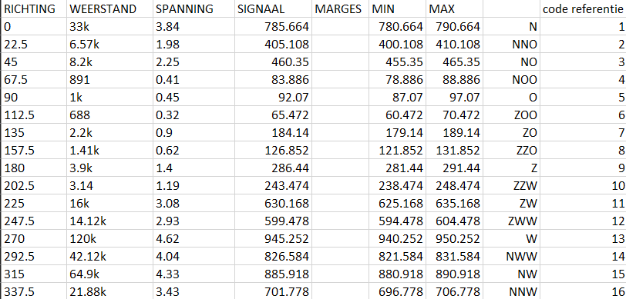In de onderstaande tabel kunt u zien welk signaal wij uitlezen per windrichting en welke weerstand is verbonden met elke windrichting.

## De anemometer

De anemometer werkt op een simpel principe. Er zit een magneet in de anemometer en een schakelaar. Als een magneet de schakelaar passeert wordt die gesloten en zal er een signaal worden gegeven. Hoe hoger de frequentie van dit signaal hoe hoger de windsnelheid zal zijn. Als de windsnelheid 2.4km/h is dan zal de schakelaar 1 keer per second sluiten.

# De communicatie

Voor de communicatie gebruiken we de nRF24L01-module. Over deze module zal ik later nog meer verduidelijking geven.

## nRF24L01-module

### Uitleg

Deze module is een transceiver module die communiceert over 4 pinnen (SPI-pinnen). De maximale datarate van deze 4 pinnen is 2Mbps. Al de parameters zoals de frequentie, het outputvermogen en de data-rate kunnen via de SPI worden geconfigureerd. De module werkt op een spanning van 1.9V tot 3.6V.

### Pin-out

* CE: Dit is de chipselect pin. Als die pin een laag signaal heeft zal de SPI-interface geactiveerd worden, bij een hoog signaal is dit niet het geval.
* SCK: De klokpulsen van de Serial Clock pin worden gegenereerd door de master (in ons geval is dat een Arduino UNO) zorgen ervoor dat de gegevensoverdracht is gesynchroniseerd tussen de master en de Slave (in ons geval is dat de nRF24L01-module.
* MISO: MISO staat voor Master-in Slave-out en dit wil zeggen dat de Slave gegevens stuurt naar de master.
* MOSI: MISO staat voor Master-out Slave-in. Op deze pin verstuurt de Master gegevens naar de Slave.
* CSN: De CSN-pin is de chipselect. Als op deze pin een laag signaal wordt gegenereerd zal de SPI-interface geactiveerd worden. Als er een hoog signaal wordt gegenereerd zal dit niet het geval zijn.

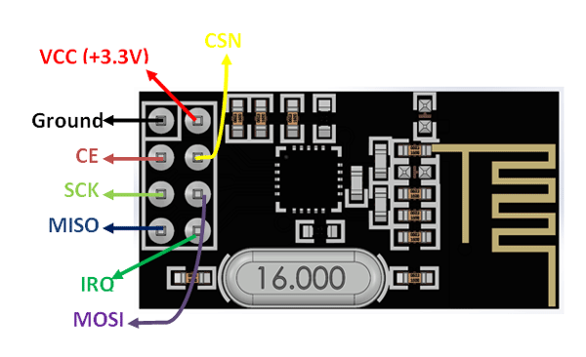

### Technische specificaties

|  |  |
| --- | --- |
| Frequentiebereik | 2.4Ghz ISM band |
| Max. datarate door lucht | 2 Mb/s |
| Modulatieformaat | GFSK |
| Max. uitgangsvermogen | 0dBm |
| Werkingsspanning | 1.9 tot 3.6V |
| Max. werkingsstroom | 13.5mA |
| Communicatiebereik | 800+ m in het gezichtsveld |

# Het zonnepaneel

## Algemeen

De meeste zonnepanelen worden van silicium gemaakt. Het basisbestanddeel hiervan is silica (zand). Er zijn hiervoor 2 productieprocessen die resulteren in een ander eindresultaat, namelijk polykristallijne en monokristallijne.

## Wat is het verschil tussen mono- en polykristallijne zonnepanelen?Soorten zonnepanelen

### Monokristallijne zonnepanelen

Zonnepanelen bestaan uit meerdere zonnecellen en elke zonnecel bij een monokristallijn zonnepaneel is opgebouwd uit 1 kristal. Omdat deze zonnepanelen een egale structuur hebben ligt het rendement per m2  hoger dan bij de polykristallijne. Ook bij hogere temperaturen presteert dit type beter dan de polykristallijne. Deze zonnepanelen zijn eerder geschikt voor kleine daken die georiënteerd zijn naar het zuiden.

### Polykristallijne zonnepanelen

Bij het productieproces van polykristallijne zonnepanelen worden er verschillende kleine kristallen gevormd. Want het is waarneembaar met het blote oog dat de cellen uit kleine stukjes zijn opgebouwd. De polykristallijne zonnepanelen hebben daarom ook een helder blauwe kleur. Deze zonnepanelen lijken vooral goed te presteren bij diffuus licht (bewolkt weer en zijdelingse instraling).

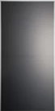

### Amorf zonnepanelen

De amorf zonnepanelen bestaan uit een dun laagje silicium. In tegenstelling tot de 2 vorige zonnepanelen die we hebben besproken heeft dit type geen kristalstructuur.. Dat maakt amorfe zonnepanelen erg licht en buigzaam.

## Sunplus 50s

### Informatie

Wij gebruiken het Sunplus 50s zonnepaneel. Dit zonnepaneel is een monokristallijn zonnepaneel en kan ons een maximaal vermogen leveren van 50W, een maximale spanning van 17.6V, een maximale stroom van 2.84A en een rendement van 15.6%.

### Karakteristiek

/

## De hellingsgraad

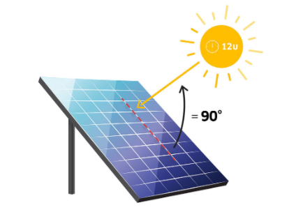Het rendement van een zonnepaneel kan worden beïnvloed door de hellingraad van het zonnepaneel. De ideale hellingsgraad is een hoek tussen de 30 en 35 graden. Dit is de ideale hellingsgraad omdat het in de maanden met de minste zonneschijn de zonnestralen ‘s middags dan op de zonnepanelen neerkomen onder een hoek van 90 graden.

# De batterij

## Type

Wij gebruiken een CellPower baaterij. Dit is een loodzuurbatterij met een voedingsspanning van 12V en een capaciteit van 7Ah

## Oplaadkarakteristiek

### Stroom in functie van tijd

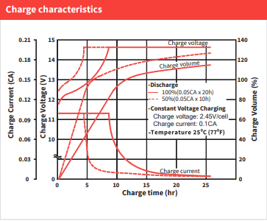

### Spanning per cel in functie van temperatuur

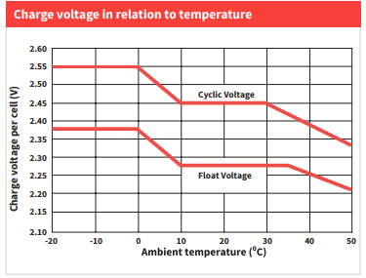

# Schema

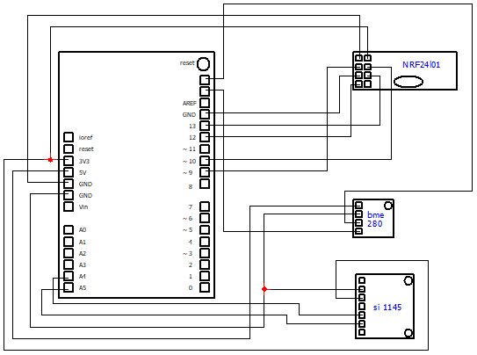

# Bronnen

<https://store.arduino.cc/arduino-uno-rev3>

<https://nl.wikipedia.org/wiki/Ultraviolet>

<https://nl.wikipedia.org/wiki/Luchtdruk#:~:text=De%20luchtdruk%20is%20de%20hydrostatische,aarde%20en%20daarom%20gewicht%20heeft>

<https://www.theengineeringprojects.com/2018/06/introduction-to-arduino-uno.html>

<https://lastminuteengineers.com/nrf24l01-arduino-wireless-communication/>

<https://www.ilumen.be/nl/is-verschil-mono-en-polykristallijne-zonnepanelen/#:~:text=Monokristallijne%20zonnepanelen%20zijn%20opgebouwd%20uit,dat%20van%20hun%20polykristallijne%20tegenhangers>.

<https://www.conrad.com/p/phaesun-sun-plus-50-s-monocrystalline-solar-panel-50-wp-12-v-1485913>

<https://www.engie.be/nl/blog/zonnepanelen/ideale-hellingshoek-dak-zonnepanelen/>